Informationsspecifikation för spärrhantering Informationsecurity_authorization_blocking
Version 4.0.4

Innehåll
Revisionshistorik 4
Referenser 4
1. Inledning/Sammanfattning 6
2. Informationssäkerhet 7
3. Referensmodellsförteckning (RIM) 10
4. Processmodell 10
4.1 Beskrivning av processmodellen 10
5. Arbetsflöde 11
5.1 Användningsfall 11
5.2 Flödesbeskrivning 13
5.2.1 Läsa sammanhållen journalföring 13
5.2.2 Utlämning till kvalitetsregister 14
5.2.3 Skapa spärr 16
5.2.4 Häva spärr temporärt 17
5.2.5 Häva spärr permanent 18
5.2.6 Makulera spärr permanent 19
6. Begreppsmodell och beskrivning 20
6.1 Begreppsmodell, bild 20
6.2 Beskrivning av begrepp 21
7. Informationsmodell och beskrivning 24
7.1 Informationsmodell, bild 24
7.1.1 Informationsmodell för spärrar som gäller andra vårdenheter eller vårdgivare (inre och yttre spärr) 25
7.1.2 Informationsmodell för spärrar som gäller kvalitetsregister 26
8. Klasser och attribut 27
8.1 Spärr 27
8.2 Aktör 29
8.3 Handling 29
8.4 Kvalitetsregister 29
8.5 Tillfällig hävning 30
8.6 Undantag 31
8.7 Vårdenhet 31
8.8 Vårdgivare 32
9. Datatyper i informationsmodellen 32
10. Multipliciteter i informationsmodellen 33
11. Begreppssystem, klassifikationer och kodverk 33

Revisionshistorik
Version | Datum | Författare | Kommentar
4.0 | 2017-05-05 | Björn Skeppner | Första arbetsutkast
4.0 | 2017-06-01 | Malin Ljunggren | Lagt till begreppsmodell
4.0 | 2017-06-20 | Björn Skeppner | Uppdaterat efter intern genomgång
4.0_RC3 | 2017-06-28 | Björn Skeppner | Ändrat datatyp för VG/VE från IIType till HsaId
4.0_RC3 | 2017-07-04 | Björn Skeppner | Uppdaterat referensen till [R3]
4.1 | 2017-10-02 | Emmy Damberg | Lagt till information om spärrar mot registrering i kvalitetsregister
4.1 | 2017-10-06 | Björn Skeppner | Diverse redigeringar
4.1 | 2017-11-15 | Emmy Damberg | Mappat mot NI 2017
4.0.1 | 2017-11-28 | Björn Skeppner | Ändrat versionshanteringen efter direktiv
4.0.2 | 2020-02-12 | Björn Skeppner | Justerat referenser, bl.a uppdatering för Dataskyddsförordningen
4.0.3 | 2021-04-09 | Björn Skeppner | Justerat versionsnumret pga uppdaterad domänversion
4.0.4 | 2024-10-18 | Emma Fridén | Justerat versionsnumret pga uppdaterad domänversion

Referenser
Namn | Dokument | Länk
R1 | Arkitektur och regelverk | http://rivta.se/  https://www.inera.se/digitalisering/arkitektur/
R2 | Nationell informationsstruktur | https://www.socialstyrelsen.se/utveckla-verksamhet/e-halsa/nationell-informationsstruktur/
R3 | RIV PDLiP | Slutrapport Patientdatalagen i Praktiken, se http://rivta.se/documents/ARK_0031/PDLiP_RIV_1.0.pdf
R4 | PDL (Patientdatalagen) | Patientdatalag (2008:355), https://www.riksdagen.se/sv/dokument-lagar/dokument/svensk-forfattningssamling/patientdatalag-2008355_sfs-2008-355
R5 | HSLF-FS 2016:40 | Socialstyrelsens föreskrifter:  Journalföring och behandling av personuppgifter i hälso- och sjukvården  https://www.socialstyrelsen.se/regler-och-riktlinjer/foreskrifter-och-allmanna-rad/konsoliderade-foreskrifter/201640-om-journalforing-och-behandling-av-personuppgifter-i-halso--och-sjukvarden/
R6 | Dataskyddsförordningen | https://www.datainspektionen.se/lagar--regler/dataskyddsforordningen/

- Inledning/Sammanfattning
Dokumentet riktar sig till verksamheter och systemleverantörer som har behov av att ansluta sina verksamheter och IT-system till sammanhållen journalföring och vara följsamma till gällande lagstiftning (PDL [R4]) och förordningar [R5].
Informationsdomänens omfattning är spärrhantering för vårdgivare som har behov av att registrera spärr på journaldokumentation på patientens begäran enligt Patientdatalagens regleringar samt för vårdgivare och kvalitetsregister att utföra kontroll av spärr.
Den kravställande processen är att tillse att vårdgivarna inom svensk hälso- och sjukvård och även kvalitetsregister får verktyg att uppfylla Patientdatalagen [R4] och Socialstyrelsens föreskrifter (HSLF-FS 2016:40 med handbok [R5]) gällande patientens rättighet att begära spärr på sina uppgifter.
Patienten kan begära spärr för två olika syften:
- För att hindra att andra vårdgivare (yttre spärr) eller andra vårdenheter inom samma vårdgivare (inre spärr) ska kunna få elektronisk åtkomst till patientens personuppgifter. Se PDL [R4] 4 kap. och 6 kap.
- För att avstå från att få sina personuppgifter (oavsett vilken vårdgivare som har uppgifterna, dvs. spärren ska respekteras av samtliga vårdgivare) registrerade i ett visst kvalitetsregister. Se PDL [R4] 7 kap. Detta är egentligen en begäran om opt-out men i detta dokument kommer det att kallas för spärr eftersom informationen kommer att hanteras inom domänen spärrhantering.
Informationsdomänen för spärrhantering syftar till att stödja informationshanteringen både inom det inre sekretessområdet (inom vårdgivarens verksamhet) och vid sammanhållen journalföring (yttre sekretessområde) samt vid utlämning av information från en vårdgivare till ett kvalitetsregister.
En utgångspunkt för informationsdomänen för spärrhantering är uppdraget Patientdatalagen i Praktiken (PDLiP [R3]), som syftat till att skapa förutsättningar för en nationell samsyn av tolkning och tillämpning av patientdatalagen. Arbetet har resulterat i rapporter [R3] samt RIV-specifikation för PDLiP [R3].
Ett bakomliggande kravarbete specifikt kring spärrhantering har dessutom bedrivits av Inera på uppdrag av då tidigare CeHis med representanter från SLL, Sörmland, Örebro, VGR, Östergötland. Parterna har representerats av sakkunniga inom områdena juridik, verksamhet och teknik.

- Informationssäkerhet
Informationsdomänens juridiska krav baseras bland annat på Slutrapport PDLiP [R3] och Patientdatalagen [R4] samt HSLF-FS 2016:40 [R5].
För hantering av informationen åligger det krav på den som nyttjar informationen att tillse att all åtkomst sker genom att användarna är starkt autentiserade och inte får åtkomst till mer uppgifter än nödvändigt i enlighet med Socialstyrelsens föreskrifter (HSLF-FS 2016:40). Dessa krav måste hanteras av det system som konsumerar tjänsterna enligt kontrakten.

Beskrivning av informationen
Översiktlig beskrivning av informationen | Domänens uppgift är att tillhandahålla information som anger om en patient har begärt att begränsa tillgången till journaldokumentation för andra vårdgivare/vårdenheter eller för ett visst kvalitetsregister. Så kallad spärrad vårddokumentation. En spärr kan gälla för något av följande:  - Elektronisk åtkomst till personuppgifter från annan vårdgivare eller vårdenhet. Patienten har möjlighet att begära att spärren ska ligga på antingen  - vårdenhetsnivå, dvs att informationen inte får användas utanför vårdenheten (inre sekretessområde), eller  - vårdgivarnivå, dvs. att informationen inte får användas utanför vårdgivaren (yttre sekretessområde).  - Spärr från personuppgiftsbehandling i kvalitetsregister.  Spärrinformation används som beslutsstöd av en konsument av vårdinformation, till exempel ett vårdsystem som samverkar inom sammanhållen journalföring [R3] eller ett kvalitetsregister, för att avgöra om journaldokumentationen får visas/användas eller om patienten har begärt begränsad tillgång, s.k spärr på informationstillgången.
Innehåller informationen personuppgifter? | Informationen innehåller personuppgifter, både för patienter och vårdpersonal.
Innehåller informationen känsliga personuppgifter, exempelvis patientuppgifter? | Informationen innehåller känsliga personuppgifter, t.ex. patientuppgifter, uppgifter om var en patient har vårdats.
Finns informationsmängder som kräver särskilt hantering och hur ska den ske? | Domänen kan innehålla informationsmängder som kräver särskild hantering, t.ex. personer med skyddade personuppgifter.

Lagrum
Har en juridisk analys/rättsutredning gjorts? | Kraven och tolkningarna av styrande lagar har utförts i en utredning benämnd PDLiP, Patientdatalagen i praktiken [R3]. Denna rapport har utgjort en kravgrund för domänen.
Vilka lagrum reglerar hur informationen får hanteras | Patientdatalagen (PDL) [R4], HSLF-FS 2016:40 [R5] samt Dataskyddsförordningen [R6] reglerar informationens hantering.
Vilka specifika lagkrav har identifierats? | Angivna lagar & förordningar ovan reglerar bl.a. att åtkomst till informationen ska föregås av stark autentisering samt att åtkomsten skall loggas.

Informationsflöde
Hur/mellan vilka parter kommer informationen att flöda? | Informationen i domänen skapas av en medarbetare, normalt hälso- och sjukvårdspersonal inom en vårdenhet på begäran av en patient, en patient som vill begränsa åtkomsten till journaldokumentationen.  Informationen som skapats utgör beslutsunderlag till en konsument av vårdinformation inom sammanhållen journalföring, t.ex. ett vårdsystem, Nationell Patientöversikt (NPÖ) eller ett kvalitetsregister, för att avgöra om informationen hos den aktuella vårdenheten/vårdgivaren får visas/användas eller ej. Informationen i domänen ses normalt ej av en medarbetare (förutom när spärrar administreras) utan nyttjas (enligt ovan beskrivning) enbart som beslutsunderlag för en e-tjänst, exempelvis ett vårdinformationssystem.
Hanteras överföring av uppgifter (utlämnande), direktåtkomst (sammanhållen journalföring) och/eller individens direktåtkomst? | Nej.

Spårbarhet, tillgänglighet och arkivering
Vilka krav finns på spårbarhet (loggning)? | Samtliga åtgärder vad gäller åtkomst till domänens information ska åtkomstloggas. Dvs både skrivning och läsning av informationen i domänen ska loggas.
Finns det uttalade krav från verksamheten gällande tillgänglighet? | Verksamheter har uttryckt önskemål om att domänens information även ska kunna vara tillgängliga lokalt, dvs ej enbart persisterad på nationell nivå.
Finns krav på arkivering? | Åtkomst till domänens information ska kunna ha samma lagringstid som den journaldokumentation som domänen (spärren) avser.

Krav på den som konsumerar informationen
Vilka åtgärder krävs av den part som ansluter till tjänsten i egenskap av informationskonsument? | Följsamhet till RIV Tekniska anvisningar.  Följsamhet till domänens tjänstekontraktsbeskrivningar.  Konsumenten av domänens information ska följa de regelverk som Inera kräver för konsumenter som ansluter till Ineras infrastruktur, t.ex. den nationella tjänsteplattformen.  Konsumenten ska säkerställa att aktören är starkt autentiserad. Behörighetstilldelning ska normalt ske via medarbetaruppdrag.  Konsumenten ska säkerställa att informationen som erhålls i domänen resulterar i korrekt behörighetsbeslut för den aktör som begär åtkomst till information. Dvs uppfyllnad av patientdatalagen.

- Referensmodellsförteckning (RIM)
Referensmodell | Version | Färg
V-TIM | 2.2 | Gul  R255/G255/B195
Nationell Informationsstruktur (NI) | 2017 | Ljusblå  R210/G238/B255
RIM saknas | n/a | Orange  R255/G128/B0
- Processmodell
Processmodellen för spärrhantering visar på en övergripande nivå hur ett vårdsystem eller kvalitetsregister avgör om journalinformation har spärrats eller inte så att de kan hantera informationen på rätt sätt.
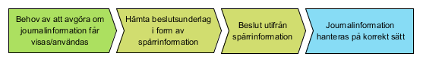
  - Beskrivning av processmodellen
Processteg | Värde in | Beskrivning | Värde ut
Behov av att avgöra om journalinformation får visas/användas | Behov av att se/använda journalinformation | En aktör har behov av att kunna avgöra om journalinformation om en viss patient har spärrats från att visas/användas. | Patientens identitet, ev. identitiet på vårdgivaren som har informationen
Hämta beslutsunderlag i form av spärrinformation | Patientens identitet, ev. identitet på vårdgivaren som spärrar ska hämtas för | Beslutsunderlag i form av spärrinformation hämtas från lokal eller nationell spärrtjänst. | Beslutsunderlag
Beslut utifrån spärrinformation | Beslutsunderlag | Huruvida journalinformationen får visas/användas beslutas utifrån hämtat beslutsunderlag. | Behörighetsfiltrerad information
Journalinformation hanteras på korrekt sätt | Beslut om behörighetshantering | Journalinformationen hanteras på ett sätt som tar hänsyn till patientens lagliga rätt att spärra sin journalinformation. | Korrekt hantering av journalinformation
- Arbetsflöde
  - Användningsfall
Detta användningsfallsdiagram beskriver de huvudsakliga användningsfallen för spärrhantering, uppdelat på de olika typerna av spärrar som hanteras:
- Spärr som gäller mot andra vårdenheter eller vårdgivare (inre och yttre spärr). Spärren används för att hindra att andra vårdgivare eller andra vårdenheter inom samma vårdgivare ska kunna få elektronisk åtkomst till patientens personuppgifter.
- Spärr som gäller mot registrering i kvalitetsregister. Spärren används för att avstå från att få sina personuppgifter registrerade i ett visst kvalitetsregister, oavsett vilken vårdgivare som har personuppgifterna. Spärren ska respekteras av alla vårdgivare som lämnar ut uppgifter om patienten till aktuellt kvalitetsregister, dvs. den gäller nationellt.
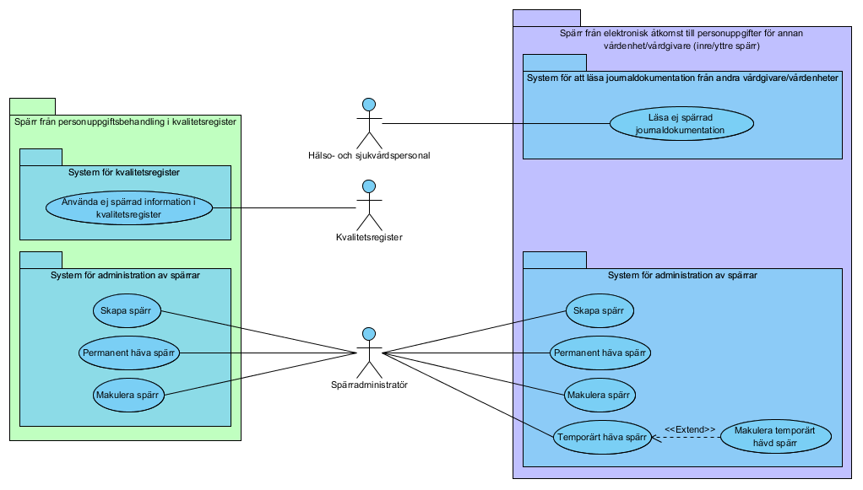
Namn/beteckning | Beskrivning alternativt referens
Läsa ej spärrad journalinformation | En hälso- och sjukvårdspersonal läser en patients journaldokumentation i ett system där det går att läsa journaldokumentation från andra vårdgivare/vårdenheter (t.ex. system som medverkar i sammanhållen journalföring). Medarbetaren får endast se patientens journaldokumentation från vårdenheter och vårdgivare där patienten ej har upprättat en spärr mot elektronisk åtkomst från andra vårdenheter/vårdgivare.
Använda ej spärrad information i kvalitetsregister | Ett kvalitetsregister använder journalinformation som har utlämnats till kvalitetsregistret för att systematiskt och fortlöpande säkra vårdens kvalitet. Kvalitetsregistret får endast använda journalinformation (oavsett vilken vårdgivare som har upprättat den) om patienten inte valt att spärra registrering i det aktuella kvalitetsregistret.
Skapa spärr | En spärradministratör (medarbetare inom hälso- och sjukvården som har uppdrag att administrera spärrar) skapar en spärr för en patients journaldokumentation. Spärren skapas på patientens begäran. Spärren kan avse antingen elektronisk åtkomst till personuppgifter för annan vårdgivare/vårdenhet eller spärr från registrering i kvalitetsregister, och i det senare fallet innehåller spärren även information om vilket eller vilka kvalitetsregister spärren gäller för.
Temporärt häva spärr | En spärradministratör (medarbetare inom hälso- och sjukvården som har uppdrag att administrera spärrar) häver en spärr temporärt. Hävning av spärr kan endast göras med patientens samtycke eller om en nödsituation föreligger - för en specifik vårdenhet. Spärrar mot registrering i kvalitetsregister kan inte hävas temporärt.
Makulera temporärt hävd spärr | En spärradministratör (medarbetare inom hälso- och sjukvården som har uppdrag att administrera spärrar) återställer en tidigare temporärt hävd spärr (se ovan). Makuleringen sker då behovet av den temporära hävningen ej längre föreligger.
Permanent häva spärr | En spärradministratör (medarbetare inom hälso- och sjukvården som har uppdrag att administrera spärrar) häver permanent en tidigare skapad spärr. Kan endast göras med patientens samtycke.
Makulera spärr | En spärradministratör (medarbetare inom hälso- och sjukvården som har uppdrag att administrera spärrar) makulerar (tar bort) en tidigare felaktigt skapad spärr. Dvs. en spärr som av misstag har skapats.

  - Flödesbeskrivning
    - Läsa sammanhållen journalföring
Detta flöde beskriver hur en hälso- och sjukvårdspersonal läser journalinformation från andra vårdgivare som inte är spärrad. I detta flöde är det endast aktuellt att ta hänsyn till spärrar som gäller för annan vårdgivare (yttre spärr).

Roller (Aktörer) i arbetsflödet
Namn/beteckning | Beskrivning alt. referens
Hälso- och sjukvårdspersonal | En medarbetare inom hälso- och sjukvård som har behov av att ta del av patientens samlade journaldokumentation.

Arbetssteg
Namn/beteckning | Beskrivning alt. referens
Behov av att läsa sammanhållen journalföring | Hälso- och sjukvårdspersonal som t.ex. via Nationell Patientöversikt (NPÖ) behöver ta del av sammanhållen journalföring kring patienten för att få en samlad journaldokumentation över patienten. Medarbetaren har i denna process begärt patientens samtycke till denna åtgärd.
Hämta journaldata | Konsumenten som aktören nyttjar för att läsa sammanhållen journalföring läser in den journaldokumentation som är tillgänglig för patienten.
Hämta spärrdata | Konsumenten som aktören nyttjar för att läsa sammanhållen journalföring läser in tillgänglig spärrinformation för den aktuella patienten. Detta används som beslutsunderlag för huruvida den hämtade journalinformationen kan visas.
Beslut | Konsumenten som aktören nyttjar för att läsa in SJF avgör utifrån spärrdata om informationen får visas för användaren.
Visa journaldata | Konsumenten visar endast upp information till aktören som ej är spärrad.
Upplys om att det finns spärrad journaldata | Om det finns spärrad journaldata ska konsumenten ange att den har filtrerat bort information som är spärrad.

    - Utlämning till kvalitetsregister
Dessa flöden beskriver hur utlämning till kvalitetsregister går till inklusive kontroll om patienten har en spärr som gäller för aktuellt kvalitetsregister. Eftersom spärrar för kvalitetsregister gäller utlämning från alla vårdgivare oavsett var den upprättats, ska spärrkontroll ske mot spärrtjänsten. I dessa flöden är det endast aktuellt att ta hänsyn till spärrar som gäller mot kvalitetsregister.
      - Kvalitetsregister hämtar information från vårdsystem
Detta flöde beskriver hur information utlämnas till kvalitetsregister i de fall då kvalitetsregistret känner till att information finns i vårdsystemet och själv hämtar informationen. Spärrkontroll måste göras innan journalinformationen hämtas så att bara information om patienter som inte valt att spärra registrering i kvalitetsregistret hämtas.

Roller (Aktörer) i arbetsflödet
Namn/beteckning | Beskrivning alt. referens
Vårdsystem | System där journalinformation lagras.
Kvalitetsregister | Ett register över personuppgifter med syfte att systematiskt och fortlöpande utveckla och säkra vårdens kvalitet.

Arbetssteg
Namn/beteckning | Beskrivning alt. referens
Kvalitetsregister vet att information finns att hämta | På något sätt vet kvalitetsregistret om att ett vårdsystem har information som är relevant för aktuellt kvalitetsregister.
Kvalitetsregister hämtar spärrdata | Kvalitetsregistret läser in aktuella spärrar så att information bara hämtas för de patienter som inte valt att spärra registrering i aktuellt kvalitetsregister.
Beslut | Kvalitetsregistret kontrollerar om patienten valt att spärra aktuellt kvalitetsregister.
Kvalitetsregister hämtar journalinformation | Om spärr inte finns, hämtar kvalitetsregistret informationen från vårdsystemet.
      - Vårdsystem skickar information till kvalitetsregister
Detta flöde beskriver hur information utlämnas till kvalitetsregister i de fall då vårdsystemet skickar informationen direkt till kvalitetsregistret. Spärrkontroll måste göras innan vårdsystemet skickar informationen.

Roller (Aktörer) i arbetsflödet
Namn/beteckning | Beskrivning alt. referens
Vårdsystem | System där journalinformation lagras.
Kvalitetsregister | Ett register över personuppgifter med syfte att systematiskt och fortlöpande utveckla och säkra vårdens kvalitet.

Arbetssteg
Namn/beteckning | Beskrivning alt. referens
Det finns information i vårdsystemet som är lämplig för visst kvalitetsregister | Vårdsystemet där anteckningar om patientens besök gjorts innehåller information som ett visst kvalitetsregister behöver, t.ex. information om en patient med diabetes till diabetesregistret.
Vårdsystem hämtar spärrdata | Vårdsystemet läser in aktuella spärrar för kvalitetsregister för den aktuella patienten. Detta används som beslutsunderlag för huruvida informationen kan lämnas ut.
Beslut | Vårdsystemet kontrollerar om patienten valt att spärra aktuellt kvalitetsregister.
Vårdsystem skickar information till kvalitetsregister | Om spärr inte finns, skickar vårdsystemet informationen till kvalitetsregistret.

    - Skapa spärr
Detta flöde beskriver hur en patient begär att en spärr ska upprättas och hur den registreras.

Roller (Aktörer) i arbetsflödet
Namn/beteckning | Beskrivning alt. referens
Patient | En patient hos en vårdgivare
Hälso- och sjukvårdspersonal | En medarbetare inom hälso- och sjukvården
Spärradministratör | En medarbetare inom hälso- och sjukvården som har till uppgift att administrera de av patienten begärda spärrarna för vårdenheten

Arbetssteg
Namn/beteckning | Beskrivning alt. referens
Patient begär spärr | En patient vill att journaldokumentationen ska spärras för att begränsa åtkomsten. Spärren kan gälla antingen mot andra vårdgivare/vårdenheter eller ett specifikt kvalitetsregister.
Hälso- och sjukvårdspersonal tar emot begäran | Medarbetaren på den aktuella vårdenheten tar emot begäran. I samband med begäran om spärr skall patienten få saklig information om vad en elektronisk spärr kan medföra så att patienten blir medveten om  konsekvenserna av att patientuppgifter inte görs tillgänglig för andra vårdgivare och den därmed sammanhängande patientsäkerhetsrisken. Sådan information skall lämnas vare sig spärren skall gälla inom vårdgivaren eller gentemot annan vårdgivare.  Medarbetaren begär verkställande av spärren av en spärradministratör
Spärradministratör verkställer begäran | Spärradministratören verkställer begäran och skapar spärren.
    - Häva spärr temporärt
Detta flöde beskriver hur en spärr hävs temporärt. Observera att det bara är spärrar som gäller mot andra vårdgivare eller vårdenheter som kan hävas temporärt.
Samma flöde gäller även för makulering av en temporärt hävd spärr.

Roller (Aktörer) i arbetsflödet
Namn/beteckning | Beskrivning alt. referens
Hälso- och sjukvårdspersonal | En medarbetare inom hälso- och sjukvård som behöver ta del av patientens samlade journaldokumentation och har behov av att häva en spärr temporärt.
Spärradministratör | En medarbetare inom hälso- och sjukvård som har till uppgift att administrera de av patienten begärda spärrarna för vårdenheten.

Arbetssteg
Namn/beteckning | Beskrivning alt. referens
Hälso- och sjukvårdspersonal begär temporär hävning av spärr | Hälso- och sjukvårdspersonal har behov av att ta del av journaldokumentation som är spärrad. Detta kan ske antingen med patientens samtycke eller vid en nödsituation.
Spärradministratör verkställer begäran | Spärradministratören verkställer begäran och häver temporärt spärren.

    - Häva spärr permanent
Detta flöde beskriver hur en spärr hävs permanent när den inte längre ska gälla.

Roller (Aktörer) i arbetsflödet
Namn/beteckning | Beskrivning alt. referens
Patient | En patient hos en vårdgivare.
Hälso- och sjukvårdspersonal | En medarbetare inom hälso- och sjukvården.
Spärradministratör | En medarbetare inom hälso- och sjukvården som har till uppgift att administrera de av patienten begärda spärrarna för vårdenheten.

Arbetssteg
Namn/beteckning | Beskrivning alt. referens
Patient vill häva (ta bort) en spärr | En patient vill permanent häva en befintlig spärr.
Hälso- och sjukvårdspersonal begär permanent hävning av spärr | Hälso- och sjukvårdspersonal tar emot patientens begäran och ser till att spärren ska tas bort.
Spärradministratör verkställer begäran | Spärradministratören verkställer begäran och häver permanent spärren.

    - Makulera spärr permanent
Detta flöde beskriver hur en felaktigt skapad spärr makuleras.

Roller (Aktörer) i arbetsflödet
Namn/beteckning | Beskrivning alt. referens
Hälso- och sjukvårdspersonal | En medarbetare inom hälso- och sjukvården.
Spärradministratör | En medarbetare inom hälso- och sjukvården som har till uppgift att administrera de av patienten begärda spärrarna för vårdenheten.

Arbetssteg
Namn/beteckning | Beskrivning alt. referens
Hälso- och sjukvårdspersonal begär makulering av spärr | En medarbetare som vill ta bort en spärr av annat skäl. Skälet kan vara att den felregistrerades.
Spärradministratör verkställer begäran | Spärradministratören verkställer begäran och makulerar permanent spärren.

- Begreppsmodell och beskrivning
I detta kapitel beskrivs de begrepp som används inom domänen. Begreppen kan sedan referera till klasser och attribut i informationsmodellen. Mappning till referensbegreppsmodell saknas då V-TIM ej har sådan.
Lila begrepp rör endast spärrar gäller elektronisk åtkomst till personuppgifter för annan vårdgivare/vårdenhet (inre och yttre spärr). Gröna begrepp rör endast spärrar som gäller kvalitetsregister. Blå begrepp är gemensamma för båda.
Se även Patientdatalagen i praktiken (PDLiP) för begreppsbeskrivningar [R3].
  - Begreppsmodell, bild
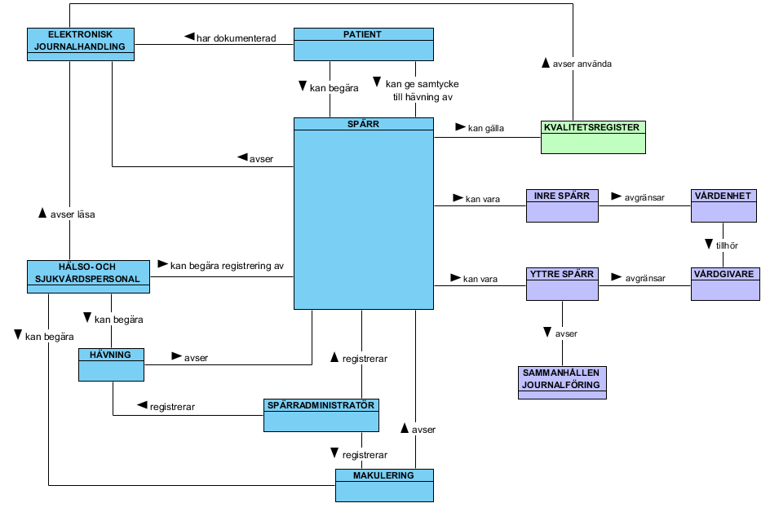

  - Beskrivning av begrepp
Begrepp | Definition enligt Socialstyrelsens termbank | Beskrivning och kommentar enligt referensbegreppsmodell samt kompletterande beskrivning för verksamhetsbehovet | Relation till  informationsmodell
Elektronisk journalhandling | Journalhandling:  handling som upprättas eller inkommer i samband med vården av en patient och som innehåller uppgifter om patientens hälsotillstånd eller andra personliga förhållanden eller om vidtagna eller planerade vårdåtgärder | Handling / dokumentation som patienten kan begära en spärr för. Dokumentation som kan spärras är allt kring en vårdkontakt: t.ex. diagnoser, läkemedel, besöket,  provsvar, röntgenbilder.  I PDLiP används begreppet vårddokumentation.  Patienten kan inte spärra pappersjournal. | -
Hälso- och sjukvårdspersonal | person eller personer som i sitt yrke utför hälso- och sjukvård | Person som avser läsa en patients journalhandling. | Klassen Aktör med attribut
Hävning | - | Korrekt registrerad spärr som ska upphöra att gälla.  Patienten, som har en registrerad spärr, ger samtycke till att häva spärren.  En hävning kan vara permanent eller tillfällig. Tillfällig hävning gäller för enskild hälso- och sjukvårdspersonal vid aktuell patientrelation (gäller ej kvalitetsregister). | spärr kan vara hävd handling:  Klassen Handling med dess attribut
Inre spärr | - | Spärr i det inre sekretessområdet (inom vårdgivare).  Spärr av journalhandling/vårddokumentation som är avgränsad till en vårdenhet. Innebär att patientuppgifter hos en vårdenhet ej är tillgänglig genom elektronisk åtkomst för den som arbetar vid en annan vårdenhet hos samma vårdgivare, om patienten har begärt att information ska spärras. | Spärr.typ=inre
Kvalitetsregister | - | Definition enligt patientdatalagen 7 kap:  Med kvalitetsregister avses en automatiserad och strukturerad samling av personuppgifter som inrättats särskilt för ändamålet att systematiskt och fortlöpande utveckla och säkra vårdens kvalitet. Kvalitetsregistren ska möjliggöra jämförelse inom hälso- och sjukvården på nationell eller regional nivå. | Kvalitetsregister.Id
Makulering | - | Borttag av felaktigt registrerad spärr. | Spärr kan vara makulerad handling:  Klassen Handling med dess attribut
Patient | person som erhåller eller är registrerad för att erhålla hälso- och sjukvård | Person som erhåller eller är registrerad för att erhålla hälso- och sjukvård och som kan begära spärr av sin egen journalhandling / vårddokumentation.  Vårdnadshavare får ej spärra ett barns uppgifter. I takt med stigande utveckling och mognad förfogar barnet själv över sin sekretess. | Spärr.patientId
Sammanhållen journalföring | - | Tillgång till elektroniska patientjournaler för hälso- och sjukvårdspersonal hos andra vårdgivare om:  -patienten har gett samtycke  -aktuell patientrelation föreligger och  -uppgifterna kan antas ha betydelse för vården av patienten (eller vid intyg) | -
Spärr | - | Otillgängliggörande av journaldokumentation inom en vårdgivare (inre sekretessområde) eller inom sammanhållen journalföring (yttre sekretessområde).  Spärr omfattar endast elektroniska patientuppgifter, således ej pappersburen information.  Rätten till spärr omfattar även varningsmarkeringar och uppmärksamhetssignaler.  Vid spärr ligger ansvaret på att patienten för informationen vidare till de som behöver den. Patienten ”äger spärren”. | Klassen Spärr med dess attribut
Spärr-administratör | - | Medarbetare inom hälso- och sjukvård som av verksamhetschef har tilldelats behörighet att administrera spärrar.  Administreringen avser registrering, hävning och makulering av spärrar. | Spärr kan vara makulerad handling:  Klassen Handling med dessa attribut
Vårdenhet | Organisatorisk enhet som tillhandahåller hälso- och sjukvård | Organisatorisk enhet som tillhandahåller hälso- och sjukvård och som en spärr avser gälla. | Vårdenhet.HsaId
Vårdgivare | Statlig myndighet, landsting och kommun i fråga om sådan hälso- och sjukvårdsverksamhet som myndigheten, landstinget eller kommunen har ansvar för (offentlig vårdgivare) samt annan juridisk person eller enskild näringsidkare som bedriver hälso- och sjukvårdsverksamhet (privat vårdgivare) | Statlig myndighet, landsting och kommun i fråga om sådan hälso- och sjukvårdsverksamhet som myndigheten, landstinget eller kommunen har ansvar för (offentlig vårdgivare) samt annan juridisk person eller enskild näringsidkare som bedriver hälso- och sjukvårdsverksamhet (privat vårdgivare) och som en spärr avser gälla. | Vårdgivare.HsaId
Yttre spärr | - | Spärr av journalhandling / vårddokumentation som är avgränsad till en vårdgivare och innebär att informationen ej är tillgänglig för andra vårdgivare genom sammanhållen journalföring.  Uppgift om att det finns spärrade uppgifter om en patient samt uppgift om vilken vårdgivare som har spärrat uppgifterna får göras tillgängliga för andra vårdgivare genom sammanhållen journalföring. | Spärr.typ=yttre

- Informationsmodell och beskrivning
I detta kapitel beskrivs informationen för spärrhantering med hjälp av en informationsmodeller.
I avsnitt 7.1 visas den totala informationsmodellen som gäller hela informationsdomänen oavsett vad spärren gäller.
I avsnitt 7.1.1 visas en informationsmodell som används för spärrar som gäller elektronisk åtkomst från andra vårdenheter eller vårdgivare (inre och yttre spärr). Den är en delmängd av den totala informationsmodellen.
I avsnitt 7.1.2 visas en informationsmodell som används för spärrar mot registrering i kvalitetsregister. Den är en delmängd av den totala informationsmodellen.
  - Informationsmodell, bild
Här visas den totala informationsmodellen för information för spärrhantering.
I de utförliga beskrivningarna av klasserna och attributen (kapitel 8) finns även beskrivet hur informationen mappar mot referensinformationsmodell (RIM) V-TIM 2.2 med gul färg och NI 2017 med ljusblå färg. Orange färg visar att mappning saknas.

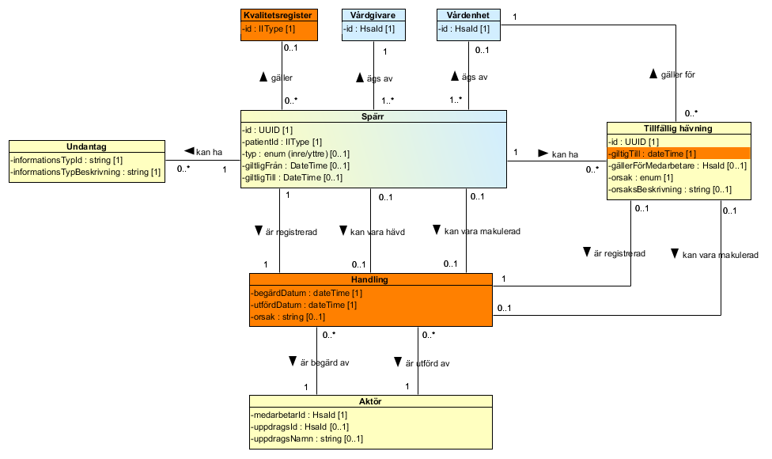

    - Informationsmodell för spärrar som gäller andra vårdenheter eller vårdgivare (inre och yttre spärr)
Här visas den informationsmodell som används för spärrar som gäller elektronisk åtkomst från andra vårdenheter eller vårdgivare (inre och yttre spärr). Den är en delmängd av den totala informationsmodellen. Modellen visas i lila färg, samma färg som används för dessa spärrar i begreppsmodellen och användningsfallsdiagrammet ovan.
Dessa spärrar har alltid attributet typ i klassen Spärr. De har klasserna Vårdgivare och eventuellt Vårdenhet (om det är en inre spärr) som anger att utanför aktuell vårdgivare eller vårdenhet ska patientens uppgifter vara spärrade. Dessa spärrar kan också ha en eller flera Undantag och Tillfälliga hävningar kopplade till sig.
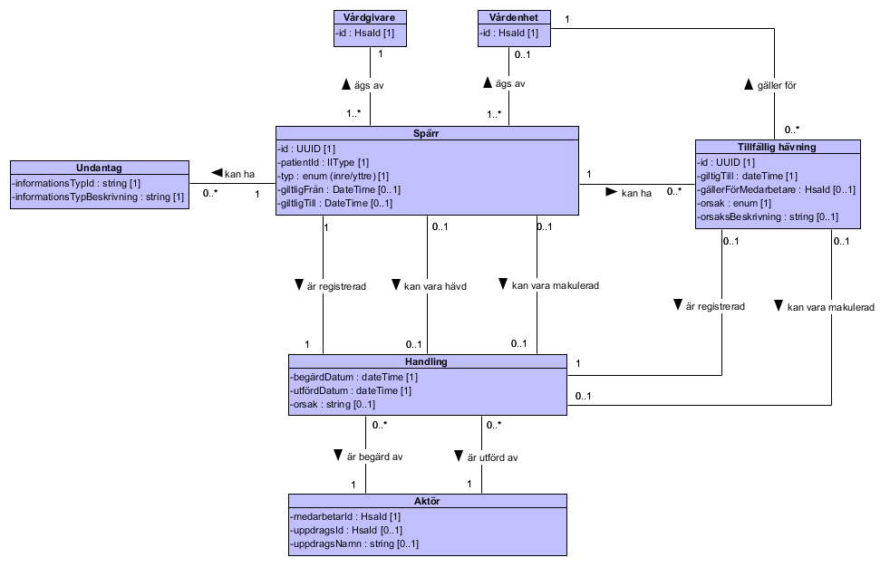

    - Informationsmodell för spärrar som gäller kvalitetsregister
Här visas den informationsmodell som används för spärrar mot registrering i kvalitetsregister. Den är en delmängd av den totala informationsmodellen. Modellen visas i grön färg, samma färg som används för dessa spärrar i begreppsmodellen och användningsfallsdiagrammet ovan.
Dessa spärrar har inte attributet typ i klassen Spärr. De har alltid en förekomst av klassen Kvalitetsregister som anger vilket specifikt kvalitetsregister som patienten inte vill medverka i. De har klassen Vårdgivare som anger vilken vårdgivare som spärren är upprättad hos. I det fall att en annan vårdgivare behöver administrera (exempelvis häva) spärren eftersom patienten där tagit tillbaka sin begäran om spärr, så ska det gå att se hos vilken vårdgivare spärren är upprättad så att man kan ta kontakt och be om hävning.
Dessa spärrar kan inte ha några Undantag och Tillfälliga hävningar kopplade till sig.
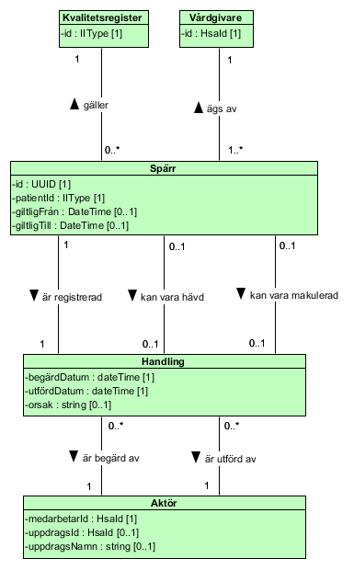
- Klasser och attribut
Här beskrivs klasser och attribut för den totala informationsmodellen inklusive detaljerad beskrivning av en klass och dess ingående attribut samt mappning mot aktuell version av RIM, här V-TIM 2.2. Först presenteras huvudklassen, Spärr, därefter beskrivs de i bokstavsordning.
Där spårbarhet till krav finns så refereras dessa till RIV Specifikation Patientdatalagen i Praktiken [R3], Patientdatalagen [R4] och föreskriften HSLF-FS 2016:40 med handbok [R5].
  - Spärr
Klassen Spärr är huvudklassen. Den innehåller information om spärrens typ och giltighetstid. Spärren kan ha undantag och vara tillfälligt hävd (gäller bara inre och yttre spärrar). Spärren är begärd av en medarbetare och normalt registrerad av en spärradministratör.
Mappning till V-TIM: Ställningstagande spärr
Mappning till NI 2017: Beslut fattat av patienten med bifall=falskt, Patient, Person

Attribut | Mappning till RIM | Beskrivning | Data-typ | Multi-plicitet | Kodverk | Spårbarhet till krav
id | ställningstagande spärr: spärr_id | Unik identitet för spärren | UUID | 1 |  | [R3], [R4], [R5]
patientId | ställningstagande spärr: person id  (endast personnummer och samordningsnummer)  Patient: id eller Person: id | Identitet för patienten.  Kan vara personnummer, samordningsnummer eller reservidentitet. | IIType | 1 | oid:  personnummer: 1.2.752.129.2.1.3.1  samordningsnummer:  1.2.752.129.2.1.3.3  nationell reservidentitet: 1.2.752.74.9.1
typ | ställningstagande spärr: spärrtyp | Typ av spärr (sekretessgräns). Inre (Inner) eller yttre (Outer). | enum | 0..1 | Värden:  Inner, Outer
giltigFrån | ställningstagande spärr: starttidpunkt | Tidpunkt som spärren är giltig från. | DateTime | 0..1 | Format: ÅÅÅÅ-MM-DDThh:mm:ss
giltigTill | ställningstagande spärr: avsluttidpunkt | Tidpunkt som spärren är giltig till. | DateTime | 0..1 | Format:  ÅÅÅÅ-MM-DDThh:mm:ss
vårdgivare | Se klassen Vårdgivare | Den vårdgivare som äger spärren.  Om det är en inre eller yttre spärr innebär det att informationen bara får bara användas inom angiven vårdgivare.  Om spärren gäller registrering i kvalitetsregister innebär det den vårdgivare som spärren är upprättad hos. | Vårdgivare | 1
vårdenhet | Se klassen Vårdenhet | Den vårdenhet som äger spärren.  Om det är en inre spärr innebär det att informationen får bara användas inom angiven vårdenhet.  Om det inte är en inre spärr kan vårdenhet inte anges. | Vårdenhet | 0..1
kvalitetsregister | Se klassen Kvalitetsregister | Kvalitetsregister som spärren gäller. | Kvalitetsregister | 0..1 |  | [R4] kap 7
tillfälligHävning | Se klassen Tillfällig hävning | Tillfällig hävning av spärr. | Tillfällig hävning | 0..*
undantag | Se klassen Undantag | Undantagna informationsmängder. | Undantag | 0..*

  - Aktör
Klassen Aktör innehåller uppgifter om vem som begärt en handling kring spärrhantering (skapa, häva, makulera) och vem som utfört handlingen (begäran).

Mappning till V-TIM: Ställningstagande spärr, Rättighet
Mappning till NI:

Attribut | Mappning till RIM | Beskrivning | Data-typ | Multi-plicitet | Kodverk | Spårbarhet till krav
medarbetarId | ställningstagande spärr: mottagare av spärr | Identitet på aktören. | HsaId | 1 | HSA-id oid:  1.2.752.129.2.1.4.1 | [R3], [R4], [R5]
uppdragsId | rättighet: uppdrag id | Id på aktörens medarbetaruppdrag. | HsaId | 0..1 | HSA-id oid: 1.2.752.129.2.1.4.1
uppdragsNamn | N/A | Medarbetaruppdragets namn (klartext). | String | 0..1
  - Handling
Klassen Handling innehåller uppgifter om när som någon har begärt hantering av spärr (skapa, häva, makulera) och när hanteringen av spärren har utförts. Klassen har en relation till Aktör.

Attribut | Mappning till RIM | Beskrivning | Data-typ | Multi-plicitet | Kodverk | Spårbarhet till krav
begärtDatum | N/A | Tidpunkt då begäran om handling har skett. | DateTime | 1 | Format:  ÅÅÅÅ-MM-DDThh:mm:ss | [R3], [R4], [R5]
utförtDatum | N/A | Tidpunkt då begäran om handling har utförts. | DateTime | 1 | Format:  ÅÅÅÅ-MM-DDThh:mm:ss
orsak | N/A | Orsak till handlingen. | String | 0..1
  - Kvalitetsregister
Klassen Kvalitetsregister innehåller information om vilket kvalitetsregister en spärr gäller för.
Klassen kan endast förekomma (och är obligatoriskt) om spärren gäller registrering i kvalitetsregister.

Attribut | Mappning till RIM | Beskrivning | Data-typ | Multiplicitet | Kodverk | Spårbarhet till krav
id | N/A | Kvalitetsregister som spärren gäller mot. Kvalitetsregister identifieras med ett id, t.ex HSA-id. | IIType | 1 | HSA-id  oid:  1.2.752.129.2.1.4.1 | [R4] kap 7
  - Tillfällig hävning
Klassen Tillfällig hävning innehåller uppgifter om eventuella tillfälligt hävda spärrar.
En tillfällig hävning sker normalt i samband med att en medarbetare genom tillgång till sammanhållen journalföring ser att det finns spärrad information hos en vårdgivare och antingen med patientens samtycke eller vid nödläge- begär att få denna spärr tillfälligt hävd hos den aktuella vårdgivaren eller vårdenheten för att få tillgång till den spärrade informationen. Hävningen är temporär och gäller normalt under den aktuella vårdsituationen.
Kan endast förekomma om det är en inre eller yttre spärr (ej spärr mot registrering i kvalitetsregister).

Mappning till V-TIM: Temporär hävning

Attribut | Mappning till RIM | Beskrivning | Data-typ | Multiplicitet | Kodverk | Spårbarhet till krav
id | temporär hävning: hävning_id | Identitetsbeteckning på temporär hävning. | UUID | 1 |  | [R3], [R4], [R5]
giltligTill | N/A | Tidpunkt som hävningen är giltig till. | DateTime | 1 | Format: ÅÅÅÅ-MM-DDThh:mm:ss
gällerFörVårdenhet | temporär hävning: gäller för vårdenhet | För vilken vårdenhet hävningen gäller, dvs vilken vårdenhet som informationen görs tillgänglig för (hävd spärr). | Vårdenhet | 1
gällerFörMedarbetare | temporär hävning: begärd av | Identitet för den HoS-personal som den temporära hävningen gäller för. | HsaId | 0..1 | HSA-id oid: 1.2.752.129.2.1.4.1
orsak | temporär hävning: hävningsorsak | Orsak till hävningen kan vara:  -"PatientsConsent" (med patientens samtycke)  -"Emergency" (vid en nödsituation) | enum | 1 | Värden:  PatientConsent, Emergency
orsaksBeskrivning | N/A | Kompletterande text för orsak till tillfällig hävning. | String | 0..1
  - Undantag
Klassen Undantag innehåller uppgifter om eventuella undantagna informationsmängder som patienten ej tycker behöver spärras. Informationsmängder som är möjliga att undanta är läkemedel och uppmärksamhetsinformation.
Klassen kan endast förekomma om det är en inre eller yttre spärr (ej spärr mot registrering i kvalitetsregister).

Mappning till V-TIM: ställningstagande spärr

Attribut | Mappning till RIM | Beskrivning | Data-typ | Multiplicitet | Kodverk | Spårbarhet till krav
informationstypId | ställningstagande spärr: inforesurstyp | Kod för undantagna informationstyper. Endast lak (för läkemedel) & upp (för uppmärksamhetsinformation) är möjliga koder. | enum | 1 | Värden: lak, upp | [R3], [R4], [R5]
informationsTypBeskrivning | N/A | Namn/klartext för informationstypen ovan. ”Läkemedel - ordination/förskrivning” eller ”Uppmärksamhetsinformation”. | String | 1
  - Vårdenhet
Klassen Vårdenhet innehåller uppgifter om en vårdenhet. Om det är en inre spärr innebär det att informationen får bara användas inom angiven vårdenhet.
Om det inte är en inre spärr kan vårdenhet inte anges.

Mappning till V-TIM: ställningstagande spärr
Mappning till NI 2017: Organisation

Attribut | Mappning till RIM | Beskrivning | Data-typ | Multiplicitet | Kodverk | Spårbarhet till krav
id | ställningstagande spärr:  enhet id  Organisation: id | Identifikation på vårdenhet. | HsaId | 1 | HSA-id oid: 1.2.752.129.2.1.4.1 | [R3], [R4], [R5]
  - Vårdgivare
Klassen Vårdgivare innehåller uppgifter om en vårdgivare. Om det är en inre eller yttre spärr innebär det att informationen bara får bara användas inom angiven vårdgivare.
Om spärren gäller registrering i kvalitetsregister innebär det den vårdgivare som spärren är upprättad hos.

Mappning till NI 2017: Organisation

Attribut | Mappning till RIM | Beskrivning | Datatyp | Multi-plicitet | Kodverk | Spårbarhet till krav
id | Organisation: id | Identifikation på vårdgivare. | HsaId | 1 | HSA-id oid: 1.2.752.129.2.1.4.1 | [R3], [R4], [R5]
- Datatyper i informationsmodellen
Förkortning | Benämning | Beskrivning
DateTime | Datum och tidpunkt | Datum och tid på formatet ”ÅÅÅÅ-MM-DDThh:mm:ss” enligt RFC 3339 (profil av ISO 8601), dateTime enligt W3C.  Exempel: 2010-11-26T09:12:33.  https://tools.ietf.org/html/rfc3339
String | String | Textfält, alfanumeriska tecken
IIType | Identitet | En universellt unik identifierare. Används bl.a för att identifiera en organisation eller en person. Se: https://bitbucket.org/rivta-domains/best-practice/wiki/IIType.md
UUID | Identifierare | universal unique identifier – unikt id-nummer, bestående av ett 128-siffrigt binärt tal
HsaId | Identifierare | Identifierar en person eller en organisation inom hälso- och sjukvården
enum | Enumeration | Lista med värden
- Multipliciteter i informationsmodellen
Kolumn Multiplicitet anger antal möjliga förekomster.
Notation | Förklaring
1 | En förekomst
0..1 | Ingen eller en förekomst
0..* | Ingen eller många förekomster
1..2 | En till två förekomster
1..* | En till många förekomster

- Begreppssystem, klassifikationer och kodverk
Terminologier, Kodverk och indentifikationssystem som hanteras inom informationsmodellen.
Namn på attribut/ kodverket | Vem förvaltar innehållet | OID/annan kod | Vem förvaltar OID/annan kod
Typ (av spärr) | Inom tjänsten | Enum (Inner, Outer) | Inom tjänsten
Orsak (tillfällig hävning) | Inom tjänsten | Enum (PatientsConsent, Emergency) | Inom tjänsten
SkälBorttagning (spärr kvalitetsregister) | Inom tjänsten | Enum (Revoke, Delete) | Inom tjänsten
InformationstypId  [Informationstyp] | NPÖ förvaltningen, Inera | oid: 1.2.752.129.2.2.2.1  Urval  lak = Läkemedel - ordination/förskrivning  upp = Uppmärksamhetsinformation | Inera

